◇┳┳┳┳┳┳┳┳┳┳┳┳┳┳┳┳┳┳┳┳┳┳┳┳┳┳┳┳┳┳┳┳┳┳┳┳┳┳┳┳┳┳┳┳┳┳◆
食科協かわら版 No.450 （2024年度No.25） 2024/6/21
食の行政情報ならびに食中毒情報をお伝えする食科協のメールマガジン
食中毒情報は１回限り 行政情報は原則2回の掲載で削除します
新しいものはNEWマークがついております 期限設定のある記事は 期限終了まで掲載
青字をスクロール Ctrlキーを押しながらクリック もしくは右クリックでハイパーリンクを開く
◇┻┻┻┻┻┻┻┻┻┻┻┻┻┻┻┻┻┻┻┻┻┻┻┻┻┻┻┻┻┻┻┻┻┻┻┻┻┻┻┻┻┻┻┻┻┻◆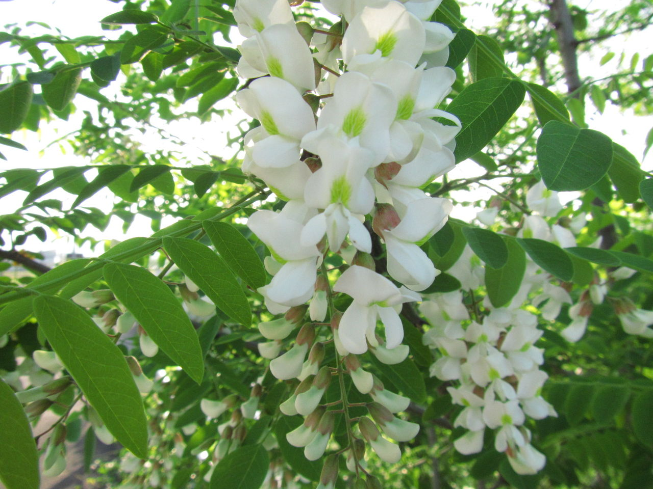
ニセアカシア
目次 | ページ
- 食科協関係 | 2
- 厚生労働省関係 | 2-4
3 食品安全委員会関係 | 4-6
4 農水省関係 | 6-8
5 消費者庁関連 リコール情報 | 8-11
6 食中毒・感染症  細菌性食中毒→ウイルス性食中毒→寄生虫→自然毒→感染症→違反品の回収→他  各項目発生順で記載 菌種については月により掲載位置が変動しています | 11-20
１．食科協関係
6月14日 会員研修会開催
6月21日 かわら版450号を発行・かわら版ニュース＆トピックス435号を発行

総会ならびに会員研修会は無事終了いたしました
今年度の正会員の年会費は5,000円になります
なるべく7月下旬までにご入金ください
なお 請求書・領収書の必要な方はお知らせください
その際 領収書の「宛名」をご指示ください
２.厚生労働省関係 https://www.mhlw.go.jp/index.html
★Link 傍聴・参加が可能な審議会等の会議一覧 ご案内しきれないときもございますhttps://www.mhlw.go.jp/topics/event/open_doors.html
★Link 副反応疑い報告の状況について（とても詳しい資料です）
厚生科学審議会 (予防接種・ワクチン分科会 副反応検討部会)
https://www.mhlw.go.jp/stf/shingi/shingi-kousei_284075.html
★Link 2022年3月31日 国立国際医療研究センター COVIREGI-JPダッシュボード
COVID-19 レジストリ研究 “ダッシュボード” 本データの注意点
https://www.ncgm.go.jp/pressrelease/2021/20220331.html
ダッシュボード
https://app.powerbi.com/view?r=eyJrIjoiNGJlMmZmNDctMDk0NC00MjkwLTk0NDgtYmM1MGFkYjNhN2RiIiwidCI6IjZmOGFmOWFkLTU2NDctNGQ2My1hYjIxLWRiODk0NTM3MzJmNyJ9
NCGM COVID-19 治療フローチャート（中等症以上成人) https://www.ncgm.go.jp/covid19/pdf/20220322NCGM_COVID-19_Flow_chart_v5.pdf
■NEW食品中の放射性物質の検査結果について（１３９７報） 2024/6/18
https://www.mhlw.go.jp/stf/newpage_40731.html
１ 自治体の検査結果
青森県、埼玉県、千葉県、東京都、文京区、横浜市、新潟県、長野県、大阪市、高知市
※ 基準値超過 １件
No. 36 長野県 コシアブラ （Cs ： 250 Bq / kg ) 軽井沢町
■食品中の放射性物質の検査結果について（１３９６報） 2024/6/11
https://www.mhlw.go.jp/stf/newpage_40612.html
１ 自治体の検査結果
岩手県、宮城県、仙台市、山形県、さいたま市、東京都、文京区、横浜市、川崎市、新潟県、京都府
※ 基準値超過 13件
No. 620 宮城県 タケノコ （Cs ： 110 Bq / kg ) 丸森町
No. 621 宮城県 タケノコ （Cs ： 200 Bq / kg ) 丸森町
No. 623 宮城県 タケノコ （Cs ： 110 Bq / kg ) 丸森町
No. 624 宮城県 タケノコ （Cs ： 120 Bq / kg ) 丸森町
No. 626 宮城県 タケノコ （Cs ： 120 Bq / kg ) 丸森町
No. 627 宮城県 タケノコ （Cs ： 110 Bq / kg ) 丸森町
No. 629 宮城県 タケノコ （Cs ： 120 Bq / kg ) 丸森町
No. 630 宮城県 タケノコ （Cs ： 160 Bq / kg ) 丸森町
No. 631 宮城県 タケノコ （Cs ： 120 Bq / kg ) 丸森町
No. 633 宮城県 タケノコ （Cs ： 180 Bq / kg ) 丸森町
No. 634 宮城県 タケノコ （Cs ： 140 Bq / kg ) 丸森町
No. 636 宮城県 タケノコ （Cs ： 110 Bq / kg ) 丸森町
No. 638 宮城県 タケノコ （Cs ： 150 Bq / kg ) 丸森町
■NEW食品安全情報（微生物）No.12 2024（2024.06.12）2024/6/12
http://www.nihs.go.jp/dsi/food-info/foodinfonews/2024/foodinfo202412m.pdf
目次
【米国疾病予防管理センター（US CDC）】
1. キュウリに関連して複数州にわたり発生しているサルモネラ（Salmonella Africana）感染アウトブレイク（2024 年 6 月 5 日付初発情報）
2. ミシガン州では 2 人目の高病原性鳥インフルエンザ H5 ウイルス感染患者を確認：複数州にわたり酪農場で発生中のアウトブレイクに関連する 3 人目の患者
【欧州疾病予防管理センター（ECDC）】
1. 欧州連合（EU）域内の検査機関の微生物学的検査能力モニタリングシステム（EULabCap）に関する調査報告書（2021 年）
【欧州委員会健康・食品安全総局（EC DG-SANTE）】
1. 食品および飼料に関する早期警告システム（RASFF：Rapid Alert System for Food and Feed）
【ドイツ連邦リスクアセスメント研究所（BfR）】
1.小麦粉の大腸菌汚染 ― その汚染源、健康リスクおよび予防策に関する第 2 回専門家会議
【ProMED-mail】
1.コレラ、下痢、赤痢最新情報（21）（20）
■NEW食品安全情報（化学物質）No.12 2024（2024.06.12） 2024/6/12
http://www.nihs.go.jp/dsi/food-info/foodinfonews/2024/foodinfo202412c.pdf
【FDA】 FDA の統合したヒト用食品プログラム、現場運営の新モデル及びその他の近代化の取組みに向けた再編案が承認された
2024 年 5 月、米国食品医薬品局（FDA）の組織再編案が承認された。食品関連の部門として、以前の食品安全・応用栄養センター（CFSAN）、食品政策対応局（Office of Food Policy and Response）及び規制局（Office of Regulatory Affairs）の主要機能を統合した「ヒト用食品プログラム（Human Foods Program）」、査察、調査、輸入業務を主な任務とする「査察調査局（Office of Inspections and Investigations）」以前からある「動物用医薬品センター（Center for Veterinary Medicine）」が FDA 長官事務局直下の並列組織として配置されている。FDA は、組織再編により食品安全近代化法に示された予防的ビジョンをより効果的に実現し、栄養の重要性を高め、地域・州・国際的なパートナーシップを強化し、革新的な食品及び農産物をより効果的に規制することができるようになるとしている。2024 年 10 月 1 日の運営開始を目標としている。
＊ポイント： FDA が 2023 年 1 月に提案した食品部門の組織再編が決定しました。今回の組織構造の見直しは、2022 年の乳児用調製粉乳における Cronobacter 汚染と関連製品の大規模リコールによる乳児用調製粉乳の深刻な供給不足に対する FDA の対応が問題になったことが契機となりました。そのため FDA は、組織再編により、より合理化された効率的な意思決定が促進され、食品にかかわる緊急時対応も含め FDA 全体の連携が強化されることを強調しています。
【FDA】 FDA、USDA、EPA が食品ロスと廃棄の削減に向けた取組みを強化、USAIDを省庁間協力に迎える
FDA は、米国農務省（USDA）及び米国環境保護庁（EPA）との間で、食品ロスと廃棄物を削減するための連邦省庁間連携を更新する正式合意に署名したことを発表した。さらに、米国国際開発局（USAID）が、食品ロスと廃棄物の削減において国際的な広がりを持つ重要な連邦政府パートナーとして協力に加わり、連邦政府の協力体制が大幅に拡大した。米国政府は 2030 年までに食品ロスと廃棄を 50％削減するという目標を掲げている。
【別添 BfR】 フタル酸エステル系可塑剤についての Q&A
フタル酸エステル類は、主にポリ塩化ビニル（PVC）などのプラスチックの可塑剤として使用される化学物質である。フタル酸エステル類は大量に生産、使用されてきたため、環境や食品中に不純物（汚染物質）として検出される可能性がある。ドイツ連邦リスクアセスメント研究所（BfR）が、フタル酸エステル類の規制状況、健康影響とリスク、バイオモニタリング、代替品などの概要を説明する Q&A を発表した。
＊ポイント： フタル酸エステル類は規制が進み、近年は使用の減少とともに暴露量も低減しました。その現状を反映して、諸外国ではフタル酸エステル類の規制の見直しが行われています。BfR の Q&A は、欧州におけるフタル酸エステル類の規制の概要を理解できる内容となっています。
■NEW食品安全情報（化学物質）No.12別添 2024（2024.06.12） 2024/6/12
http://www.nihs.go.jp/dsi/food-info/foodinfonews/2024/foodinfo202412ca.pdf
● ドイツ連邦リスクアセスメント研究所（BfR：Bundesinstitut fur Risikobewertung）
https://www.bfr.bund.de/en/home.html
１． フタル酸エステル系可塑剤についての Q&A
3.食品安全委員会関係 https://www.fsc.go.jp/
■NEW食品安全委員会（第944回）の開催について 2024/6/20
標記会合を下記のとおり開催しますので、お知らせいたします。
なお、新型コロナウイルス感染症の感染拡大防止のため、本会合については、傍聴者を入れずに開催いたしますが、本会合の様子については、下記４のとおり、web上で動画配信することといたしました。
議事録につきましては、後日、食品安全委員会Webサイト
（http://www.fsc.go.jp/iinkai_annai/jisseki.html） に掲載いたします。大変御迷惑をお掛けいたしますが、ご理解のほど、何卒よろしくお願いいたします。
記
１．開催日時：令和6年6月25日（火） １４：００〜
２．開催場所：食品安全委員会 大会議室 （港区赤坂５−２−２０ 赤坂パークビル２２階)
３． 議事
（１）食品安全基本法第２４条の規定に基づく委員会の意見の聴取に関するリスク管理機関からの説明について
・飼料添加物 １品目（農林水産省からの説明）
遺伝子組換え技術によって得られたTrichoderma reeseiを利用して生産されたフィターゼ
（２）遺伝子組換え食品等専門調査会における審議結果について
・「PRO-No.1株を利用して生産されたL-プロリン」に関する審議結果の報告と意見・情報の募集について
（３）食品安全基本法第２３条第１項第２号の規定に基づき委員会が自ら行う食品健康影響評価について
・「有機フッ素化合物（PFAS）」に係る食品健康影響評価について
（４）食品安全基本法第２４条の規定に基づく委員会の意見について
・遺伝子組換え食品等「JPBL011株を利用して生産されたα-アミラーゼ」に係る食品健康影響評価について
・飼料添加物「カシューナッツ殻液」に係る食品健康影響評価について
（５）「遺伝子組換え食品（種子植物）に関する食品健康影響評価指針(案)」及び「遺伝子組換え微生物を利用して製造された添加物に関する食品健康影響評価指針（案）」について
（６）事前・中間評価部会の審議結果について
・「食品の安全性確保のための研究・調査の推進の方向性（ロードマップ）」の改正（案）について
・令和６年度食品安全確保総合調査課題（案）について
（７）その他
４．動画視聴について
：本会合については、その様子を動画配信するとともに、会場での傍聴も受け付けます。動画の視聴又は会場での傍聴を希望される方は、6月24日（月）12時までに、内閣府共通意見等登録システム(https://form.cao.go.jp/shokuhin/opinion-1404.html にて申し込みいただきますようお願いいたします。
動画の視聴をお申し込みいただいた方には、御登録いただいたメールアドレス宛てに視聴に必要なURLを、6月25日（火）12時までに御連絡いたします。
なお、会場での傍聴席は限りがありますので、傍聴を希望される方が多数の場合には原則として先着順とさせていただき、傍聴可能な方には6月24日（月）18時までに御登録いただいたメールアドレス宛てにご連絡いたしますので、受付時間（13：30〜13：50）までに会議室入口で受付をお済ませください。受付時間終了後は入場出来ませんので、ご了承ください。会場で傍聴できない方については、動画視聴に必要なＵＲＬをご送付させていただきます。
また、当日の配布資料につきましては、会議開催前までに食品安全委員会のウェブサイト（ https://www.fsc.go.jp/iinkai_annai/jisseki.html ）に掲載予定ですので、必要に応じて参照いただきながら、ご覧ください。
※動画視聴時の録画及び録音、画面撮影はご遠慮ください。
https://www.fsc.go.jp/iinkai_annai/annai/annai804.html
http://www.fsc.go.jp/iinkai_annai/annai/ ←発表がない場合はこちらからご確認ください
会議の結果は下記から確認できます
■地方自治体向けのリスクコミュニケーション用素材集 2024/5/31
https://www.fsc.go.jp/sozaishyuu/materialforlocalgoverment.html
★Link食品安全委員会 開催実績リンク 開催日時、配付資料、議事録等
https://www.fsc.go.jp/iinkai_annai/jisseki.html
https://www.fsc.go.jp/iken-bosyu/pc1_hisiryou_muramidase_030512.html
■NEW食品安全関係情報更新（令和6年4月27日から令和6年5月17日）2024/6/21
https://www.fsc.go.jp/fsciis/foodSafetyMaterial/search?year=&from=struct&from_year=2024&from_month=4&from_day=27&to=struct&to_year=2024&to_month=5&to_day=17&max=100
3/6から2回ほど更新がなかったので問い合わせたところ リンクを貼り忘れていたそうです
上記アドレスをクリックすると 上の方に
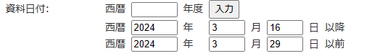
というのが出てきます ここに日付を入れると過去情報にアクセスできるとのことです
４．農水省関係 https://www.maff.go.jp/
★Linkウクライナ情勢に関する農林水産業・食品関連産業事業者向け相談窓口
https://www.maff.go.jp/j/zyukyu/sodan.html
★Link水産物の放射性物質調査の結果について
https://www.jfa.maff.go.jp/j/housyanou/kekka.html
■NEWコロンビアからの家きん肉等の輸入一時停止措置の解除について 2024/6/18
https://www.maff.go.jp/j/press/syouan/douei/240618.html
農林水産省は、今般、コロンビアにおける鳥インフルエンザの清浄性を確認したことから、本日、コロンビアからの家きん肉等の輸入一時停止措置を解除しました。
1.経緯
コロンビアの家きん飼養施設において、高病原性鳥インフルエンザの発生が確認されたことから、令和5年11月以降、同国からの家きん肉等について輸入を一時停止していました。
（参考）生きた家きんについては、二国間の輸入条件が設定されておらず、従前より輸入できません。
2.対応
今般、コロンビア家畜衛生当局から我が国に提供された鳥インフルエンザの防疫措置等の情報により、同国の家きんにおける同病の清浄性を確認しました。このため、本日付で当該輸入一時停止措置（※）を解除しました。
これまでの生きた家きん、家きん肉等の輸入停止措置の状況等については、以下のページより確認いただけます。
動物検疫所：https://www.maff.go.jp/aqs/topix/im/hpai.html
■NEW水産庁漁業調査船「開洋丸」がクロマグロの産卵行動の撮影に成功しました！ 2024/6/14
https://www.jfa.maff.go.jp/j/press/sigen/240614.html
■香港向け家きん由来製品の輸出再開について（千葉県） 2024/6/12
https://www.maff.go.jp/j/press/syouan/douei/240612.html
本日より、我が国の家きん由来製品の最大の輸出先である香港向けについて、千葉県からの輸出が再開されましたのでお知らせします。
1.概要
令和5年11月25日に高病原性鳥インフルエンザの今シーズン国内一例目が佐賀県で確認されて以降、輸出相手国・地域との間で地域主義の適用について協議を行い、主な輸出先である香港シンガポール、米国、ベトナム、マカオ当局からは、非発生県からの家きん由来製品の輸出継続が認められています。
これまで、発生県からの輸出再開について協議を行ってきたところ、今般、香港当局との間で高病原性鳥インフルエンザに関する清浄性が認められた千葉県からの家きん由来製品の輸出再開について合意しました。
これにより、本日から、動物検疫所において香港向けの輸出に必要な輸出検疫証明書の交付を再開しました。
また、今回の協議により、香港向け輸出については、防疫措置完了から28日が経過した日（令和6年6月2日）に遡って、同日以降に生産・処理された家きん由来製品の輸出が認められたため、「同日以降に生産・処理された家きん由来製品」について、輸出検疫証明書の交付が可能です。
なお、同県からのシンガポール、米国、ベトナム及びマカオ向けの家きん由来製品の輸出は再開済みです。
＜2023年の輸出額＞
鶏肉の総輸出額：26億円（うち、香港22億円）
鶏卵の総輸出額：70億円（うち、香港67億円）
出典：財務省「貿易統計」
＜これまでの経過＞
令和6年4月29日：千葉県において高病原性鳥インフルエンザの疑似患畜を確認（千葉県からの家きん由来製品の輸出が一時停止）
令和6年6月2日：千葉県が、防疫措置完了から続発なく28日経過したため再度清浄エリアとなる
2.参考
各国の家きん由来製品の輸出停止状況については、以下のページよりご確認いただけます。
URL： https://www.maff.go.jp/aqs/topix/exkakin_teishi.html
■株式会社ロピアにおける菓子類及び調理食品の不適正表示に対する措置について 2024/6/11
https://www.maff.go.jp/j/press/syouan/kansa/240611.html
農林水産省は、株式会社ロピア（本社：神奈川県川崎市幸区南幸町二丁目9番地。法人番号1021001004499。以下「ロピア」という。）が、傘下店舗において小分け加工した菓子類及び調理食品18商品について、原料原産地名を表示しないなどの不適正な表示をし、長いもので約3年3か月の間、74店舗において合計約64.5万パックを一般消費者に販売したことを確認しました。
このため、本日ロピアに対し、食品表示法に基づき表示の是正と併せて、原因の究明・分析の徹底、再発防止対策の実施等について指示を行いました。
1.経過
農林水産省関東農政局が、令和5年7月26日から令和6年6月7日までの間、ロピア及びロピア中央林間店（神奈川県大和市中央林間8-25-8）に対し、食品表示法（平成25年法律第70号。以下「法」という。）第8条第2項の規定に基づく立入検査等を行いました。
この結果、農林水産省は、ロピアが傘下店舗において小分け加工した菓子類及び調理食品（商品名「スコーン（チョコ・くるみ）」、「あげもち」など）18商品について、以下（1）、（2）などの不適正な表示をし、少なくとも令和2年4月1日から令和5年7月26日までの間に、ロピア中央林間店ほか73店舗において合計645,994パックを一般消費者に販売したことを確認しました（別紙1及び2参照）。
（1）「スコーン（チョコ・くるみ）」について、原材料の小麦粉の原料原産地名「国内製造」を不表示など。
（2）「あげもち」について、使用した「還元水あめ」等を不表示など。
2.措置
ロピアが行った上記1の行為は、法第4条第1項の規定に基づき定められた食品表示基準（平成27年内閣府令第10号。以下「基準」という。）第3条第1項の表の「原材料名」の項、第3条第2項の表の「原料原産地名」の項及び第9条第1項第13号の規定に違反するものです（別紙3参照）。
このため、農林水産省はロピアに対し、法第6条第1項の規定に基づき、以下の内容の指示を行いました。
指示の内容
(1)販売する全ての食品について、直ちに表示の点検を行い、不適正な表示の食品については速やかに基準の規定に従って、適正な表示に是正した上で販売すること。
(2)販売していた食品について、基準に従った表示がされていなかった主な原因として、消費者に対し正しい表示を行うという意識及び食品表示制度に対する認識の欠如並びに食品表示制度についての内容確認及び管理体制の不備があると考えられることから、これらを含めた原因の究明・分析を徹底すること。
(3)(2)の結果を踏まえ、食品表示に関する責任の所在を明確にするとともに、食品表示の相互チェック体制の強化、拡充その他の再発防止対策を適切に実施すること。これにより、今後販売する食品について、基準に違反する不適正な表示を行わないこと。
(4)全役員及び全従業員に対して、食品表示制度についての啓発を行い、その遵守を徹底すること。
(5)(1)から(4)までに基づき講じた措置について報告書にとりまとめ、令和6年7月11日までに農林水産大臣宛てに提出すること。
参考
本件について、農林水産省関東農政局でも同様のプレスリリースを行っております。
添付資料
別紙1 不適正表示一覧
https://www.maff.go.jp/j/press/syouan/kansa/attach/pdf/240611-1.pdf
別紙2 店舗別の販売数量
https://www.maff.go.jp/j/press/syouan/kansa/attach/pdf/240611-2.pdf
別紙3 食品表示法（抜粋）、食品表示基準（抜粋）
https://www.maff.go.jp/j/press/syouan/kansa/attach/pdf/240611-4.pdf
参考 株式会社ロピアの概要
https://www.maff.go.jp/j/press/syouan/kansa/attach/pdf/240611-3.pdf
５.消費者庁関連 https://www.caa.go.jp/
「消費者庁」になりすましたTwitter、Facebookアカウントにご注意ください。
★Link 紅麹関連の情報
https://www.caa.go.jp/notice/entry/036992
■NEW令和4(2022)年度食品ロス量推計値の公表について 2024/6/21
https://www.caa.go.jp/notice/entry/038363/
本日、農林水産省及び環境省より、令和4(2022)年度の食品ロス量の推計値が公表されました。
詳細
令和4(2022)年度の食品ロス量は472万トン(前年度523 万トン)、このうち、食品関連事業者から発生する事業系食品ロス量は236万トン(同279万トン)、一般家庭から発生する家庭系食品ロス量は236万トン(同244万トン)となりました。数値の内訳等詳細な情報につきましては、農林水産省及び環境省のプレスリリースをご参照ください。
また、消費者庁は、農林水産省、環境省とともに、「食品ロスによる経済損失・温室効果ガス排出量」の推計も行いましたので、別添のとおり、結果をお知らせいたします。
現在、消費者庁においては「食品ロスの削減の推進に関する法律」等に基づき、関係省庁、地方公共団体及び事業者等と連携して、食品ロス削減・食品寄附促進に取り組んでいるところ、より一層の食品ロス削減・食品寄附促進のための取組を進めてまいります。
公表資料
プレス 令和4(2022)年度食品ロス量推計値の公表について
https://www.caa.go.jp/notice/assets/consumer_education_cms201_20240621_0001.pdf
(別添)食品ロスによる経済損失及び温室効果ガス排出量の推計結果
https://www.caa.go.jp/notice/assets/consumer_education_cms201_20240621_0003_attached.pdf
問合せ先
消費者教育推進課 食品ロス削減推進室 松井、山端 電話番号 03-3507-9244
■NEW新井消費者庁長官記者会見要旨 2024/6/18
(2024年6月6日(木) 16:30～16:53 於:中央合同庁舎第4号館6階消費者庁記者会見室/オンライン開催)
https://www.caa.go.jp/notice/statement/arai/038401.html
長官からの発言はなく 「機能性表示食品」及び「食品表示基準」の質疑に終始しています
■NEW海外の公益通報者保護制度の調査【2023年度委託調査】 2024/6/18
https://www.caa.go.jp/policies/policy/consumer_partnerships/whisleblower_protection_system/research#overseas
■NEW新井消費者庁長官記者会見要旨 2024/6/17
(2024年5月30日(木) 14:00～14:41 於:中央合同庁舎第4号館6階消費者庁記者会見室/オンライン開催)
https://www.caa.go.jp/notice/statement/arai/038364.html
発言要旨とはほぼ関係のない「機能性表示食品」の質疑に終始しています
■大手通信関連会社の名称をかたり、自動音声や国際電話番号等を用いて架空の利用料金請求を行う事業者に関する注意喚起 2024/6/11
https://www.caa.go.jp/notice/entry/038202/
大手通信関連会社の名称をかたり、自動音声や国際電話番号等を用いて架空の利用料金請求を行う事業者に関する注意喚起を行いました。
詳細
令和5年7月以降、消費者の携帯電話等に、大手通信関連会社の「NTTファイナンス」又は「NTT」の名称をかたり、国際電話番号等から自動音声ガイダンスや着信があるほか、SMSによるメッセージで、「未納料金があります」などと何らかの料金が未納であるかのように告げられたため、消費者が、自動音声ガイダンスの案内に従って携帯電話を操作したり、指定の電話番号に折り返すと、会員サイトやアプリケーションの利用料金名目で「支払われていない」、「このまま支払わないと裁判になる」などと説明され、プリペイド型電子マネーによる支払を請求された、といった相談が各地の消費生活センター等に数多く寄せられています。
消費者庁が調査を行ったところ、上記行為を行う事業者が、消費者の利益を不当に害するおそれのある行為(消費者を欺く行為及び消費者を威迫して困惑させる行為)を行っていたことを確認したため、消費者安全法(平成21年法律第50号)第38条第1項の規定に基づき、消費者被害の発生又は拡大の防止に資する情報を公表し、消費者の皆様に注意を呼びかけます。
また、この情報を都道府県及び市町村に対し提供し、周知します。
公表資料
大手通信関連会社の名称をかたり、架空の利用料金請求を行う事業者に関する注意喚起
https://www.caa.go.jp/notice/assets/consumer_policy_cms103_240611_01.pdf
問合せ先
消費者政策課財産被害対策室 電話番号 03-3507-8800
消費者庁リコール情報サイト https://www.recall.caa.go.jp/
（回収中か否かに関わらず、だいたい一回の掲載で消去します）★紅麹関連
★パシフィックリム「メキシコ産アボカド」 - 回収命令 残留農薬（ボスカリド）基準値超過（検出値：0.03ppm、基準値：0.01ppm） 2024/6/20
★玉弘「玉弘の厚焼、黄金の厚焼玉子」 - 交換／回収 アレルゲン「小麦」の表示欠落 2024/6/20
★ホクチン「肴の匠バイ貝の煮付け」 - 交換／回収 大腸菌群の陽性 2024/6/19
★ダイバーシティー「大麦若葉のシフォン、ショコラシフォン」 - 返金／回収 アレルゲン「乳、卵」の表示欠落 2024/6/19
★将大「餃子ドック」 - 返金／回収 賞味期限の誤表示（誤：25.7.16、正：24.7.16） 2024/6/19
★ワイサンズ「オランダ産イチゴ」 - 返金／回収 残留農薬一律基準を超えて検出したため 2024/6/19
★卯月製麺「つけ蕎麦」 - 交換／回収 賞味期限の表示欠落（本来の賞味期限：24.10.23、25.1.31） 2024/6/19
★北源「職人いなり」 - 返金／回収 一部の商品で袋が膨張したものが発見されたため 2024/6/18
★マルカ食品「りんご酢のおいしい蕪」 - 返金／回収 「黒酢かぶ140g」のラベルを貼付して出荷（商品名、JANコード、原材料名の一部、栄養成分の誤表示） 2024/6/18
★山道水産「真さば塩麹漬け、真さば味噌漬け、銀さけ塩麹漬け、銀さけ味噌漬け」 - 交換／回収 ラベル誤貼付によるアレルゲン「小麦、大豆」の表示欠落 2024/6/18
★チョーコー醤油「まぜるめんつゆ さっぱりゆずサラダ風」 - 返金／回収 設備の殺菌不良により一部充填製品に酵母が混入したおそれがあるため 2024/6/18
★キッコーマン「みぞれあん たっぷりおろし」 - 返金／回収 乳酸菌による汚染 2024/6/18
★ケイエスエイインターナショナル「ソルブ」 - 返金／回収 指定外添加物（ポリエチレングリコール脂肪酸エステル）の含有 2024/6/18
★沖縄サンゴ「サンゴベース」 - 返金／回収 原材料の一部として紅麹（小林製薬製造販売）を使用しているため 2024/6/18
★旬彩菓たむら「たむらのどらやき（ながの信用金庫各支店で配布）」 - 回収 カビが発生 2024/6/17
★長登屋「ソラカラちゃん人形焼（あんこ、カスタード、詰め合わせ）」 - 交換／回収 カビによる汚染 2024/6/17
★神戸物産「チーズホットク」 - 返金／回収 誤って別商品（ホットク）が混入（アレルゲン「落花生」の表示欠落） 2024/6/17
★七尾製菓「ニコニコニッコリゼリー、フルーツジュエルズ」 - 返金／回収 一部からカビ・酵母が確認されたため 2024/6/17
★藤本食品「カレースープ、ごま豆乳スープ、ミネストローネ、クラムチャウダー」 - 回収 賞味期限の誤表示（誤：2025年、正：2024年） 2024/6/14
★八天堂「とろ～りバナナのスイーツバーガー（チョコ）」（サマンサタバサグローバルアイランド羽田空港第1ターミナル店で販売） - 返金／回収 アレルゲン「小麦、卵、乳成分、大豆、バナナ」の表示欠落 2024/6/14
★日本ハム食品「シェフの厨房 低温調理ハンバーグ 和風おろしソース」 - 返金／回収 アレルゲン「りんご」の表示欠落 2024/6/14
★フジ（ザ・ビッグ東出雲店）「アメリカ産豚肉ロース切り落とし」 - 返金／回収 異物の混入 2024/6/14
★エム・アンド・ピー「クスクス中粒、クスクス全粒」 - 返金／回収 営業許可のない施設で密封包装加工したため 2024/6/14
★ダイカツ水産「昆布醤油赤魚半身、縞ほっけ開き切身、縞ほっけ開き真空」 - 返金／回収 消費期限の誤表示（誤：24.6.20、正：24.06.16） 2024/6/14
★三印三浦水産「紫いか柵塩麹漬け」 - 回収 大腸菌群陽性 2024/6/14
★エース「キタノセレクション 生パン粉」 - 返金／回収 一部商品で異臭が確認され、酵母による汚染が考えらるため 2024/6/14
★Circular Thanks「りんごジュース：#んまいジュース#なかのふぁ〜む」 - 返金／回収 一部商品の容器内にカビの発生が見られたため 2024/6/13
★かくたに「干し芋のしっぽ」 - 交換／回収 カビによる汚染 2024/6/13
★菊池食品工業「お得盛りあさり」 - 返金／回収 賞味期限の誤表示（誤：24.08.25、正：24.06.25） 2024/6/13
★港常「みつあんず、あんずちゃん」 - 返金／回収 発酵による膨張を確認したため 2024/6/13
★上磯郡漁業協同組合「ほたてがい：生鮮活貝、ウロ取りほたて」 - 回収 自主規制値を超えた麻痺性貝毒が検出されたため 2024/6/13
６. 食中毒・感染症
https://news.yahoo.co.jp/articles/8068a715873c6ec58e1b8a24b767bfef42745261
■：行政発表が見つからなかったもの ■：行政発表
★細菌性食中毒★
■岐阜市の居酒屋で食中毒 ５人が下痢や嘔吐
6/18(火) 19:02配信 ぎふチャンDIGITAL 岐阜県岐阜市
カンピロバクター
https://news.yahoo.co.jp/articles/ffed6c99c38ca6cc366948cec70244de5bf43c9e
■食品衛生法違反者等の公表 2024/6/14 港区
カンピロバクター及びサルモネラ
https://www.city.minato.tokyo.jp/shokuhinkanshi1/kurashi/shokuhin/anzen/kyoka.html
公表年月日 令和6年6月14日
業種等 飲食店営業
施設の名称及び施設の所在地
施設の名称 ジグボーンクラブ白金高輪
施設の所在地 東京都港区
不利益処分等を行った理由 食中毒の発生
原因食品 令和6年5月29日に調理し、提供した食事（焼鳥を含む）
原因物質 カンピロバクター及びサルモネラ
主な適用条項 食品衛生法第6条第3号の規定に違反するので同法第60条第1項を適用
不利益処分等の内容 令和6年6月14日から令和6年6月19日（6日間）の営業停止命令
備考 公表時の患者数：4名
カンピロバクターは、主に家禽、ペット、野生生物、野鳥等の動物の腸管に分布しています。潜伏時間は2日から5日と長く、腹痛、下痢、発熱が主症状です。通常、発熱、頭痛、筋肉痛等の前駆症状があり、次いで吐き気、腹痛が見られます。主な原因食品は加熱不十分の食肉（特に鶏肉）、二次汚染を受けたサラダ等です。
サルモネラ属菌は、鶏、豚、牛等の動物の腸管や河川、下水等自然界に広く分布しています。潜伏時間は8時間から72時間で、腹痛、下痢、発熱(38℃から40℃)等の症状を引き起こします。主な原因食品は、卵（加工品を含む）、食肉調理品（特に鶏肉）、うなぎ、スッポン等です。
なお、営業者は令和6年6月13日から営業を自粛しています。
■施設に対する行政処分等 2024/6/7 大阪府大阪市
サルモネラ
https://www.city.osaka.lg.jp/kenko/page/0000527025.html
公表年月日：令和6年6月7日
施設名称 新時代 大阪 福島店
施設所在地 大阪市
業種 飲食店営業
行政処分等の理由 食品衛生法第6条第3号違反（食中毒の発生）
行政処分等の内容 営業停止1日間
備考
【病因物質】サルモネラ
【原因食品】一品料理（詳細について調査中）
【有症者】3名
■寮の食事で125人が食中毒…原因は「ウエルシュ菌」調理提供した業者を14日から2日間の営業停止に 6/14(金) 18:14配信 ＳＢＣ信越放送 長野県長野市
ウエルシュ菌
https://news.yahoo.co.jp/articles/d8498ce23225ba5283fc9caf8ff8ab5abe7af1f3
市内でウエルシュ菌による食中毒が発生しました 2024/6/14 長野県長野市
ウエルシュ菌
https://www.city.nagano.nagano.jp/documents/16395/0614-3_1.pdf
本日、長野市保健所は、食事を提供している市内寮の施設を食中毒の原因施設と断定し、施設の営業者に対し令和６年６月 14 日（金）から 15 日（土）までの２日間、営業停止を命じました。
患者は、この施設が調理、提供した食事を喫食した 125 名で、現在は全員回復しています。
【事件の探知】
令和６年６月８日（土）午後３時 30 分頃、市内の患者グループ代表者から「寮に居住している者のうち 100 名以上が６月６日（木）夜から胃腸炎症状を呈している」旨、当課あて通報がありました。
【調査結果概要】
○発症者に共通する飲食物は、当該施設において調理された食事のみであった。
○保健所において発症者 24 名の検便を実施したところ、20 名の便からウエルシュ菌が検出された。
○発症者の症状はウエルシュ菌によるものと一致した。
○患者を診察した医師から、食中毒患者等届出票が提出された。
以上から、当該施設で調理、提供された食事を原因とする食中毒と断定しました。
患者関係
発症日時 令和６年６月６日（木） 午後９時から
患者の主な症状 下痢、腹痛
発生場所 ⻑野市
発症者数及び喫食者数 発症者数／喫食者数 125 名／241 名
受診医療機関数 １か所
病因物質 ウエルシュ菌
原因食品 当該施設が調理提供した食事
原因施設
営業許可業種 飲食店営業（一般食堂等）
※ 原因施設名称及び所在地等を公表することにより、患者特定に至る可能性があるため、これらは公表していません。
措置
６月 14 日（金）から６月 15 日(土)までの２日間の営業停止処分を行った。
（当該施設は令和６年６月８日（土）夕食から営業を自粛）
【参考】 ⻑野市における食中毒発生状況（本件含む） （令和６年６月 14 日現在）
★ウイルスによる食中毒★
■兵庫・西脇の飲食店で食中毒、3日間の営業停止 弁当食べた16人に症状
2024/06/17 神戸新聞NEXT 兵庫県西脇市
ノロウイルス
https://nordot.app/1175394406249775378?c=110564226228225532
営業許可施設等に係る行政処分 2024/6/17 兵庫県西脇市
ノロウイルス
https://web.pref.hyogo.lg.jp/kf14/hw14_000000020.html
処分年月日 2024/6/17
施設名称 けんしん亭
施設所在地 西脇市
主な適用条項 法第6条
行政処分を行った理由 食中毒
病因物質 ノロウイルスG2
行政処分等の内容 営業停止3日間
■キッチンカーのケバブで食中毒 柏のイベント、14人症状
6/17(月) 12:01配信 千葉日報 千葉県柏市
ノロウイルス
https://news.yahoo.co.jp/articles/17c07067d850cc9f4916a91859432ae9d6d3e28f
食中毒の発生について（令和6年6月15日） 千葉県柏市
ノロウイルス
https://www.pref.chiba.lg.jp/eishi/press/r060615.html
概要
令和6年6月13日（木曜日）午前11時30分頃、柏市保健所から「柏市内で行われたイベントに出店していたキッチンカーを6月9日（日曜日）に利用した複数名が体調不良を起こしている旨の連絡がイベント関係者からあった。」旨の連絡が県衛生指導課にあり、当該キッチンカーに営業を許可した市川保健所が調査を開始した。
調査の結果、6月9日（日曜日）に、飲食店（キッチンカー）「シルクロード HALAL ケバブ」を利用した3グループ22名のうち14名が下痢、吐き気、嘔吐等の症状を呈し、10名が医療機関を受診していることが判明した。
患者に共通する食事は、当該キッチンカーが調理、提供した食事に限られており、患者及び従事者の便から食中毒の病因物質であるノロウイルスが検出されたこと、患者の発症状況がノロウイルスによるものと一致したこと、患者を診察した医師から食中毒患者等届出票が提出されたことから、本日、市川保健所長は、当該キッチンカーを原因施設とする食中毒と断定し、営業停止処分を行った。
1 喫食者数 22名（調査中）
2 患者数 14名（調査中）（内訳）男性4名（20歳～60歳） 女性10名（16歳～76歳）
3 受診状況 医療機関受診者10名、うち入院患者1名
4 主な症状 下痢、吐き気、嘔吐
5 発症日時 令和6年6月10日（月曜日）午前6時頃から
6 原因施設
営業区域：県内一円
屋号：シルクロード HALAL ケバブ
業種：飲食店営業（自動車を利用して行う営業）
7 原因食品 6月9日（日曜日）に当該キッチンカーで調理、提供された食事
（主な献立）ケバブ 等
8 病因物質 ノロウイルス
9 行政措置 営業停止3日間（令和6年6月15日から6月17日まで）
参考
令和6年度食中毒事件発生状況（令和6年6月15日現在速報値）
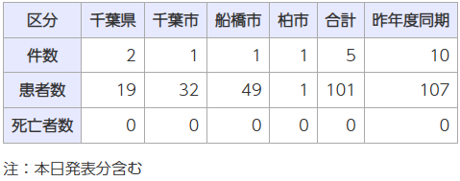
★寄生虫による食中毒★
■食品衛生法違反者等の公表 2024/6/19 港区
アニサキス
https://www.city.minato.tokyo.jp/shokuhinkanshi1/kurashi/shokuhin/anzen/kyoka.html
公表年月日 令和6年6月19日
業種等 飲食店営業(*注1)
施設の名称及び施設の所在地
施設の名称 ナプレ
施設の所在地 東京都港区
不利益処分等を行った理由 食中毒の発生
原因食品 令和6年6月11日に調理し、提供したヒラメのカルパッチョ
原因物質 アニサキス
主な適用条項 食品衛生法第6条第3号の規定に違反するので改正前同法第55条第1項(*注2)を適用
不利益処分等の内容及び停止を命令する営業の内容
不利益処分等の内容 令和6年6月19日（1日間）の営業の一部停止命令
停止を命令する営業の内容 生食用鮮魚介類（冷凍品を除く。）の調理、提供。
なお、冷凍品とは-20℃以下で24時間以上の冷凍をしたものをいう。
備考 公表時の患者数 1名
アニサキスは海産哺乳動物を終宿主とする寄生虫です。サバ、イワシ、アジ、サンマ、スルメイカ等の魚介類には幼虫のままで寄生します。アニサキス症はアニサキスが寄生した魚介類を生食することにより感染し、多くが8時間以内に激しい腹痛や吐き気、おう吐等の症状を引き起こします。アニサキスは酢やわさび、しょうゆでは死にませんが、-20℃で24時間以上の冷凍又は加熱により食中毒を防ぐことができます。
(*注1)令和元年政令第123号の附則第2条の規定により、なお従前の例による営業
(*注2)平成30年法律第46号の第2条の規定による改正前の食品衛生法
■鮮魚店で購入の刺身食べた女性からアニサキス摘出 金沢市で食中毒 鮮魚店を1日間の営業停止に 6/12(水) 16:36配信 MRO北陸放送 石川県金沢市
アニサキス
https://news.yahoo.co.jp/articles/b5c6f1a2c497a7584e7080705ac401759ea9fcf0
■「刺身定食」食べた30代男性から寄生虫アニサキス 魚市場食堂を1日営業停止処分 岩手・宮古市 県内2024年4件目 6/11(火) 21:14配信 IBC岩手放送 岩手県宮古市
アニサキス
https://news.yahoo.co.jp/articles/0b3d47e15a45b57d0d32a1309a61f4a28c950442
★自然毒による食中毒★
■
★化学物質による食中毒★
■
★細菌による感染症★
■腸管出血性大腸菌感染症患者の発生について 2024/6/20 岡山県岡山市
感染症 腸管出血性大腸菌（Ｏ１５７）
https://www.city.okayama.jp/shisei/cmsfiles/contents/0000061/61887/20240620_O157.pdf
１ 発 生 日 発生 令和６年６月１５日（土） 速報 令和６年６月２０日（木）
２ 患 者 数 １名 （男、２０代）
３ 概 要
(1)経 過
６月１５日（土） 患者（岡山市）は、腹痛及び軟便の症状を呈した。
６月１６日（日） 患者は症状が改善しないため、岡山市内医療機関（診療所）を受診。
６月１７日（月） 患者は症状が改善しないため、岡山市内医療機関（病院）を受診し、同日入院。
６月１９日（水） 検査の結果、腸管出血性大腸菌（Ｏ１５７）によるベロ毒素産生が確認されたため、岡山市保健所に届出。
(2)その他
・患者は入院中であり、症状は継続中である。
・感染源は不明。
・現在のところ散発事例と考えている。
４ 参 考（患者発生状況）
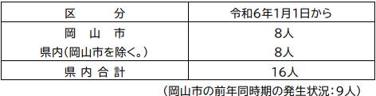
★ウイルスによる感染症★
■園児２０人が嘔吐や下痢 感染性胃腸炎の集団発生＜岩手・盛岡市＞
6/21(金) 6:10配信 岩手めんこいテレビ 岩手県盛岡市
感染症 感染性胃腸炎
https://news.yahoo.co.jp/articles/2d2cfae18f839bf06a120a315c3826df05a933ef
■令和6年度感染性胃腸炎の集団発生について 2024/6/20 岩手県盛岡市
感染症 感染性胃腸炎
https://www.city.morioka.iwate.jp/kenkou/kenko/kansen/1016922/1047525.html
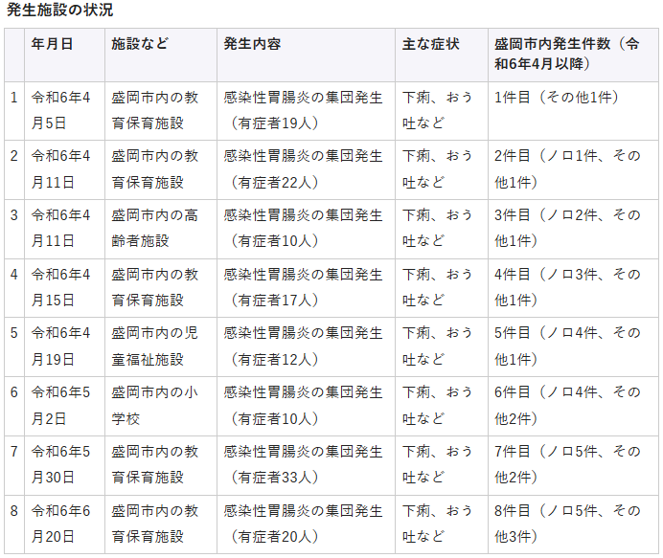
■感染性胃腸炎の集団発生について 2024/6/18 栃木県
感染症 感染性胃腸炎
https://www.pref.tochigi.lg.jp/e04/kansensaiyou/documents/20240618kannsennseiichouen.html
概 要
感染症名：感染性胃腸炎(5類感染症)【原因病原体：ノロウイルス】
・集団発生の時期：令和6(2024)年5月30日(初発)
・集団発生の場所：県北健康福祉センター管内の認定こども園
・発症の状況：令和6(2024)年5月30日～令和6(2024)年6月18日、計30名（園児24名、職員6名）
・経過：
令和6(2024)年6月7日、県北健康福祉センター管内の認定こども園から複数の園児及び職員が下痢、嘔吐等の症状を呈しているとの連絡があり、同日、同センターで調査及び指導を実施した。
また、6月10日に保健環境センターにおいて5名の検体（便）の検査を実施した結果、5名の検体からノロウイルスが検出された。重症者はなく、発症者は全員快方に向かっている。
県の対応
県北健康福祉センターでは、当該情報の探知後、当該施設における予防対策（園児及び職員の健康管理、手洗い等の励行、汚物等の適切な処理等の迅速な対応）及び消毒について、指導等を実施するとともに、当該施設における発症者等の調査、原因追及のための感染源の調査を実施した。
栃木県内で報告のあった感染性胃腸炎集団発生（30名以上の患者報告数）状況（宇都宮市を含む）
令和元年10施設（高齢者施設1、障害者施設1、小学校1、学校1、保育所6）
令和2年0施設
令和3年12施設（障害者施設1、保育所7、認定こども園4）
令和4年3施設（保育所2、認定こども園1）
令和5年15施設（高齢者施設1、保育所7、認定こども園7）
令和6年8施設（高齢者施設2、認定こども園3、小学校3）※今回発生事例含む
■生徒など約100人ノロウイルス集団感染 文化祭が原因か 原因食品特定されず=静岡 富士見中・高 6/14(金) 11:51配信 静岡放送（SBS） 静岡県富士市
感染症 ノロウイルス
https://news.yahoo.co.jp/articles/1add163f87f2d375589ac5965a6c7806a2c8efe3
■修学旅行でノロウイルス集団感染 滋賀県長浜市の学校、14人が腹痛や発熱も公表せず
6/14(金) 7:32配信 京都新聞 滋賀県長浜市
感染症 ノロウイルス
https://news.yahoo.co.jp/articles/c585c632c027c87fef65d400daa443cd6821fe5e
★その他の感染症★
■
★違反食品・回収等★
■施設等に対する行政処分等 2024/6/20 青森県弘前市
https://www.pref.aomori.lg.jp/soshiki/kenko/hoken/violation01.html
被処分者等の住所・氏名
弘前市大字紺屋町176
株式会社金正藤田正紀商店
行政処分等の対象となった食品等 氷菓（いちご味）
被処分施設等の所在地・名称
弘前市大字紺屋町176
株式会社金正藤田正紀商店
行政処分等を行った理由 食品衛生法第13条第2項違反（成分規格違反）
行政処分等の内容 改善勧告
行政処分等を行った措置状況 令和6年6月18日改善勧告書の交付
★その他関連ニュース★
■「手作りおやつ」掲げたこども園 初めて提供した市販品の米粉パンに小麦粉 女児一時入院
6/21(金) 10:49配信 読売新聞オンライン
https://news.yahoo.co.jp/articles/83b3410c106a6f0b3e4c2dac84aa84d770a36d33
■有毒物質を含む「密造酒」で少なくとも34人死亡 100人以上を搬送 インド
6/21(金) 7:24配信 ABEMA TIMES
https://news.yahoo.co.jp/articles/506496393cf33703ba32cd439bd5d2e5d8af8d3f
■コロナワクチン接種の死亡事例含む46 件を認定 - 厚労省の予防接種審査分科会
6/19(水) 11:00配信 医療介護ＣＢニュース
https://news.yahoo.co.jp/articles/dc47262d4222264ef0f7665e5c78e266a00401a8
■下水サーベイランス 2024/6/18 北海道札幌市
https://www.city.sapporo.jp/gesui/surveillance.html
新型コロナウイルス
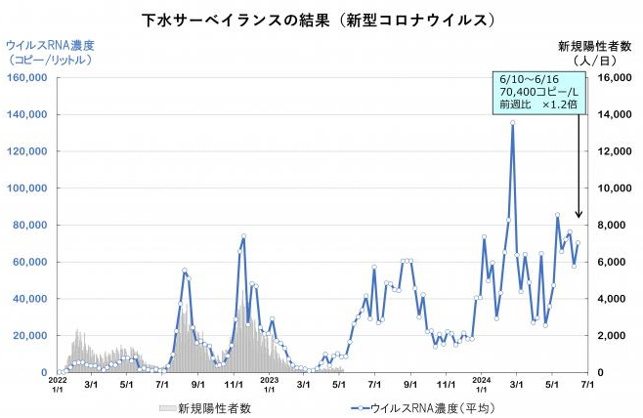
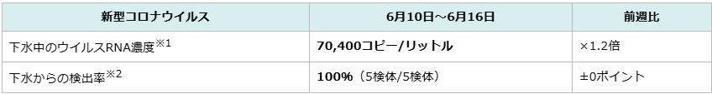
ウイルス濃度は前週から増加して高い水準を継続しており、引き続き注意が必要です。
インフルエンザウイルス
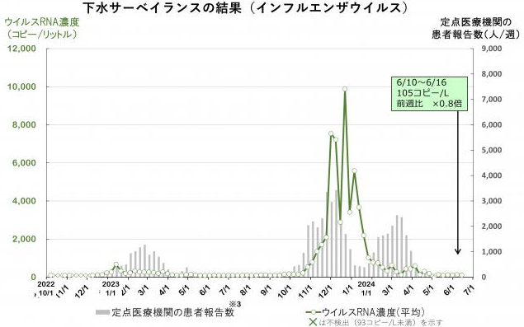
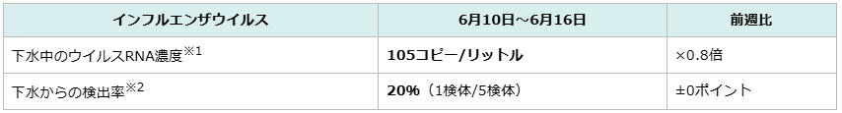
ウイルス濃度は検出限界付近の低い値で推移しています。
※本調査では、インフルエンザウイルス（A型）を分析対象としています。
■劇症型溶連菌の患者数が1千人超え - 過去最多を更新 感染研
6/18(火) 17:45配信 医療介護ＣＢニュース
https://news.yahoo.co.jp/articles/ab3e625a54c971774995c2dddfb341c76a299da8
■手足口病が流行拡大、17府県で警報レベル - 近畿地方は全7府県で
6/18(火) 16:23配信 医療介護ＣＢニュース
https://news.yahoo.co.jp/articles/45931d6bd8f9bf2f876689c97f6b79db89bf9e21
■【感染症アラート・本格的な流行】A群溶血性レンサ球菌咽頭炎(溶連菌感染症)、手足口病など6つ 6/18(火) 11:26配信 感染症・予防接種ナビ
https://news.yahoo.co.jp/articles/177231cb2fcfff619e5ae13db3ad250cbed9e449
■乳牛の鳥インフル感染 米国で100農場超に 農水省は日本国内発生警戒
6/18(火) 8:40配信 日本農業新聞
https://news.yahoo.co.jp/articles/53690ac0452b76de117b1e1af85992cdf3f5c018
■【海外発！Breaking News】激辛インスタントラーメンが「辛過ぎて危険」 デンマークでリコール対象に 2024年6月14日 11時54分 Techinsight
https://news.livedoor.com/article/detail/26599022/
■この季節、“ヒスタミン食中毒”に注意 匂いや見た目では分からない…「赤身魚の保存方法に気をつけて」 6/13(木) 14:46配信 メ〜テレ（名古屋テレビ）
https://news.yahoo.co.jp/articles/096289d4fac3a2c03f1a6cf8bc52e02c27f1db6f

